**ESTUDIO ADMINISTRATIVO**

Se presenta aquí el estudio administrativo correspondiente a la compañía “OPAUL”. Se definen y enuncian la misión, visión y los objetivos actuales de la empresa, se muestra por medio de una gráfica de Gantt los tiempos para las tareas a realizar en las próximas semanas. Y se realiza un análisis FODA (Fortalezas, Oportunidades, Debilidades, Amenazas) del proyecto. Se muestra el organigrama de los actuales departamentos definidos de la empresa.

1. **Planeación Estratégica**
   1. **Misión**

Proporcionar a los estudiantes de ESCOM de herramientas interactivas de aprendizaje para mejorar su comprensión intuitiva y práctica de variadas estructuras de datos.

* 1. **Visión**

Ser un lugar de consulta general sobre temas de programación que ofrezca una visión fresca, intuitiva y rápida de comprender.

* 1. **Objetivos**
     1. Crear una primera versión de la página.
     2. Incorporar temas básicos de estructuras de datos.
     3. Obtener un servidor y montar la página.
     4. Llegar a 1000 visitas mensuales.
     5. Llegar a tener 100 usuarios premium.
     6. Cubrir el temario completo de estructuras de datos.
  2. **Diagrama de Gantt**

Aquí se muestra el programa de actividades iniciales en las que estaríamos involucrados. En particular se muestran por ahora las actividades generales por realizar en las siguientes 6 semanas. Aunque existe más tiempo disponible, consideramos una mejor opción la redefinición de un diagrama de Gantt luego de completadas las 6 semanas descritas en este.

|  |  |  |  |  |  |  |  |  |  |
| --- | --- | --- | --- | --- | --- | --- | --- | --- | --- |
| Actividad | Descripcion | Inicio | Fin | Semana 1 | Semana 2 | Semana 3 | Semana 4 | Semana 5 | Semana 6 |
| 1 | Primera Reunión de Trabajo | Semana 1 | Semana 1 |  |  |  |  |  |  |
| 2 | Desarrollo de la versión inicial  del sistema | Semana 2 | Semana 4 |  |  |  |  |  |  |
| 3 | Obtención del servidor y  configuración inicial | Semana 2 | Semana 5 |  |  |  |  |  |  |
| 4 | Tareas iniciales de Marketing | Semana 6 | Semana 6 |  |  |  |  |  |  |

* 1. **Análisis FODA**

|  |  |  |
| --- | --- | --- |
| **FODA** | **FORTALEZA** | **DEBILIDADES** |
| **ANALISIS INTERNO** | * Equipo preparado técnicamente para desarrollar y mantener el proyecto. * Mayor comprensión de temas de programación a través de diferentes formatos. * Buena comunicación en el equipo. * Al ser personas del área de sistemas, tenemos conocimientos sólidos en algoritmos y en la compresión de ellos por lo que el desarrollo de la plataforma se facilita. * La principal fortaleza dentro de este proyecto son las ganas y el deseo por emprender y ofrecer un servicio de calidad. | * Falta de experiencia en desarrollo de proyectos. * Fallos técnicos, desde complicaciones con nuestros dispositivos hasta de red. * El proyecto, por ser una idea innovadora, se localiza en un mercado con poca o casi nula competencia. * Falta de experiencia en la planificación de proyectos. * La ubicación de nuestra oficina podría ser un inconveniente a la hora de trabajar. |
|  | **OPORTUNIDADES** | **AMENAZAS** |
| **ANALISIS EXTERNO** | * Muchos estudiantes buscan mejores explicaciones para conceptos de programación y algoritmia. * Fácil acceso a la información mediante diferentes métodos de aprendizaje y herramientas para cada estudiante. * Poco conocimiento sobre la promoción y venta de un producto poco convencional, como lo es el proyecto. * Al ser una plataforma para estudiantes, podemos contar con el apoyo de docentes y alumnos para enriquecer el contenido de la plataforma. * Bastantes compañeros de primer y segundo semestre de la carrera van a estar bastante interesados en hacer uso de nuestra plataforma. | * Posibles proyectos similares en desarrollo. * No todos los estudiantes podrán contar con alguna computadora o conexión a Internet. * Decaimiento a corto plazo de las tecnologías que usemos actualmente. * Surgimiento de nuevas tecnologías lo que nos podría obligar a actualizar la plataforma. * Se presenta cuando la competencia empieza a ser un problema, ya que debemos estar a la vanguardia en materia de calidad. |

1. **Organigramas**

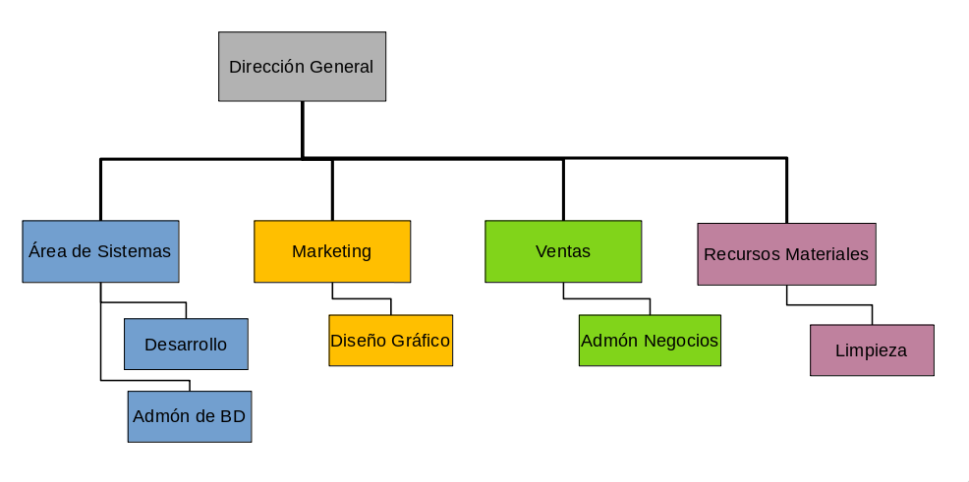

1. **Evaluación de Recursos Humanos**

Existen 5 diferentes puestos de trabajo actualmente:

* **Director de Proyecto**: El director de proyecto es el encargado de vigilar que la organización de las actividades se vaya cumpliendo conforme lo marca el estudio administrativo
* **Desarrollador de Software**: Encargado de desarrollar y mantener la funcionalidad del sitio añadiendo y modificando la base de código fuente.
* **Administrador de Bases de Datos**: Encargado de diseñar, construir y mantener las bases de datos que sean requeridas para hacer el proyecto funcionar.
* **Diseñador Gráfico**: Encargado de diseñar y definir el aspecto visual del proyecto.
* **Administrador de Negocios**: Mantiene la contaduría y la administración financiera de la compañía.

**Selección de personal**: Por el momento no existe un proceso de selección de personal, ya que todo nuestro personal consiste en los socios fundadores. Pero en un futuro consistiría de una serie de evaluaciones técnicas bien definidas realizadas por nuestro personal actual o por personal especializado para realizar esta tarea.

**Inducción**: Por el momento no existe un proceso de inducción. En un futuro consistiría de un intervalo determinado de tiempo, probablemente una semana, en el que la persona es introducida al equipo de trabajo en persona, durante el cual se le daría guía e información sobre los procesos actuales de la compañía y se le introduciría a las partes importantes de la base de código o cuando menos a la estructura o arquitectura general de este.

**Capacitación**: Por el momento no contamos con procesos de capacitación. En el futuro, cuando se le considerase necesario la compañía promocionaría la capacitación de nuestro personal a través de cursos técnicos en el área requerida en los que confiemos.

1. **Marco Legal y Fiscal**

En el equipo se decidió por razones de simplicidad en la legislación y el menor riesgo de tener que responder con nuestros patrimonio en casos de deudas se decidió que la compañía sería constituida en la forma de una **Sociedad Anónima**.